Победим коррупцию вместе!!!

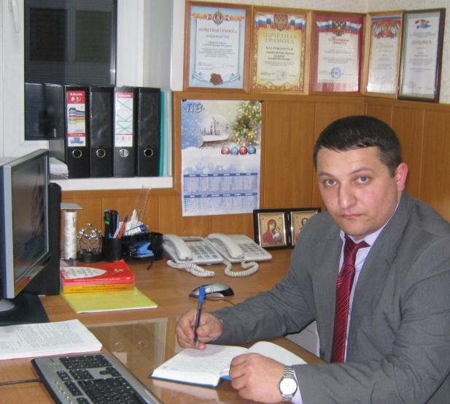О том, как построена работа по борьбе с коррупцией в группе экономической безопасности и противодействия коррупции МО МВД России «Похвистневский» рассказал его руководитель Тимофей Шаликоевич Осипов.
Последние годы о борьбе с экономической преступностью говорят, чуть ли не чаще чем о футболе. Экономическая безопасность государства ставится во главу угла. Это и понятно. Никакое государство не может развиваться, повышать уровень жизни своих сограждан, интегрироваться в мировое сообщество, если в стране процветает коррупция. А деньги, которые могли бы пойти на развитие социальной сферы, оседают в карманах. Серьезная борьба с коррупцией выводит на передний план работу экономических подразделений полиции.
Коррупция (от латинского слова - порча, подкуп, коррозия), по времени возникновения сопоставима с началом человеческой цивилизации. Значение слова «Коррупция» дает общее представление о сущности этого сложного социального явления, зародившегося в глубокой древности, - «порча» власти путем ее подкупа. Продажность чиновника, пораженного заболеванием совести - корыстью, известна всем государствам.
Сейчас мы наблюдаем масштабную трансформацию коррупционных преступлений - преступник становятся все осторожнее, а коррупционные схемы все изощреннее. И видим тенденцию сращивания интересов бизнеса и чиновничества, повышение «интеллектуальности» коррупционных механизмов и включение в коррупционные схемы должностных лиц и бизнесменов. Ситуация в рассматриваемой сфере обостряется год от года. Это сказывается на динамике развития экономики, ситуации в социальной сфере, качестве жизни населения.
Приходится выявлять и расследовать дела экономической и коррупционной направленности, то и требования к личному составу достаточно высокие. Они должны обладать большим багажом знаний в сфере экономики, бухгалтерского учета, налогообложения и юриспруденции. Чтобы разобраться в преступных схемах злоумышленников подчас приходится запастись терпением. Ведь следствие по данной категории дел может длиться от нескольких месяцев до нескольких лет.
В 2014 году группа экономической безопасности и противодействия коррупции МО полностью была укомплектована молодыми сотрудниками. Но это не отразилось на итогах работы. За истекший период 2015 года по сравнению с аналогичным периодов 2014 года выявлено немало преступлений. В их числе - тяжких - 6; в крупном размере - 5;преступлений коррупционной направленности - 1, из них в крупном размере 1; хищений - 5, из них тяжких 4, в том числе в крупном размере 1; преступлений в финансово-кредитной сфере - 5, в том числе в крупном размере - 4; преступлений связанных с потребительским рынком - 2, в том числе в крупном размере - 1; преступлений в рамках ПНП «АПК» - 2 в том числе в крупном размере - 2; преступлений в рамках ОПМ «Бюджетник» - 3, в том числе в крупном размере - 2; преступлений, связанных с освоением бюджетных средств - 3 в том числе в крупном размере - 2; преступлений против государственной власти -1.
Одним из приоритетных направлений деятельности группы экономической безопасности и противодействия коррупции МО «Похвистневский» по-прежнему остаётся борьба со взяточничеством, коррупцией и злоупотреблением должностными лицами своими полномочиями.
Борьба с коррупцией в органах власти и управления всегда относилась к приоритетным направлениям в деятельности органов внутренних дел. Вместе с тем, принятие Национальной стратегии и Национального плана противодействия коррупции в стране и новых нормативных документов по линии Министерства внутренних дел потребовало внесения существенных корректив в работу.
Сотрудники ГЭБ и ПК работают во взаимодействии с УЭБ и ПК ГУ МВД России по Самарской области, УФСБ России по Самарской области, прокуратурой. Выработан комплекс мер по документированию фактов взяточничества. Проводятся совместные рабочие совещания по наиболее значимым уголовным делам на стадии их оперативного сопровождения.
При выявлении преступлений коррупционной направленности особое внимание уделяется документированию фактов взяточничества, совершенных должностными лицами.
Усилия сотрудников экономической безопасности и противодействия коррупции МО «Похвистневский» сосредоточены на выявлении коррупционных схем хищений в бюджетной сфере, в том числе связанных с государственными закупками.
Успешно бороться с коррупцией можно только сообща. Объединив усилия и правоохранительных органов, и общественности и каждого отдельного человека.
Помните: правоохранительные органы располагают широчайшим спектором возможностей по борьбе с коррупцией, но без обращений и активной помощи граждан эта борьба значительно замедляется!
Информацию о фактах совершения правонарушений и преступлений коррупционной направленности необходимо направлять в группу экономической безопасности и противодействия коррупции (ул. Советская, д. 4, г. Похвистнево, Самарская область, 446450).
За дополнительной информацией обращаться по телефонам: 8 (84656) 2-35-80; 2-17-09.

